Отчет по проведению акции «Мы против правонарушений!» в СОШ № 27 с 16-января по 22-января 2018 года
С 16-января по 22-января в средней общеобразовательной школе № 27 была проведена акция «Мы против правонарушений!»
Цель: Снижение уровня праванарушений среди учащихся путем проведения воспитательно-нравственных мероприятий. Комплексное решение проблем профилактики безнаднорности и правонарушений, защита прав несовершеннолетних а также профилактика вредных привычек.
Организатор по воспитательной работе Осконалиева М.А составила план мероприятий акции «Мы против правонарушений!»
Президент ДЮО Фаткулина А совместно с членами ШСУ провели информирование о правилах поведения в школе с 1 по 4 –классы «Школа наша дружная семья!». Показали видеоролик о нарушениях правил поведения в школе.
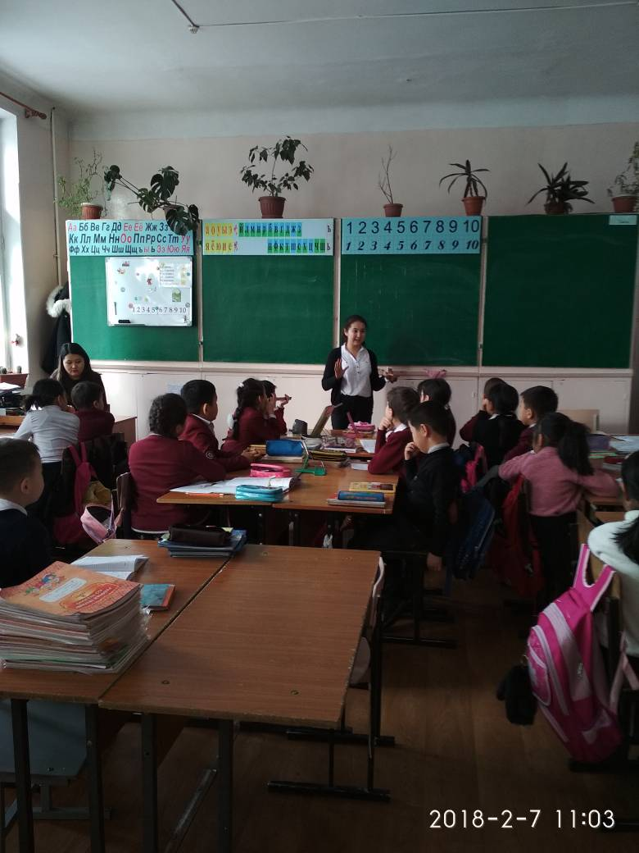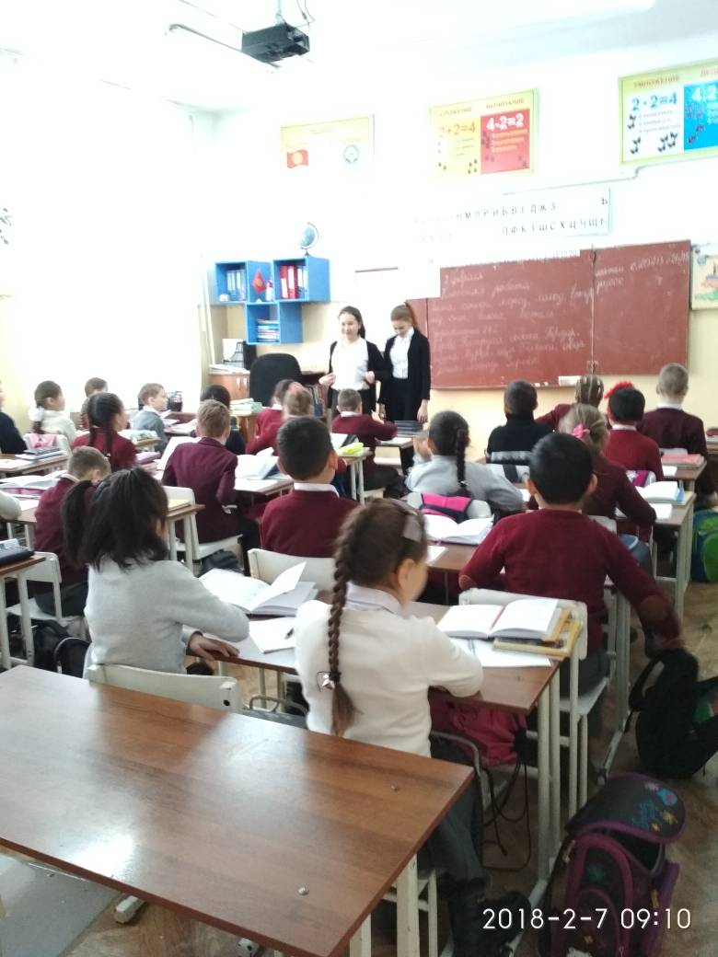
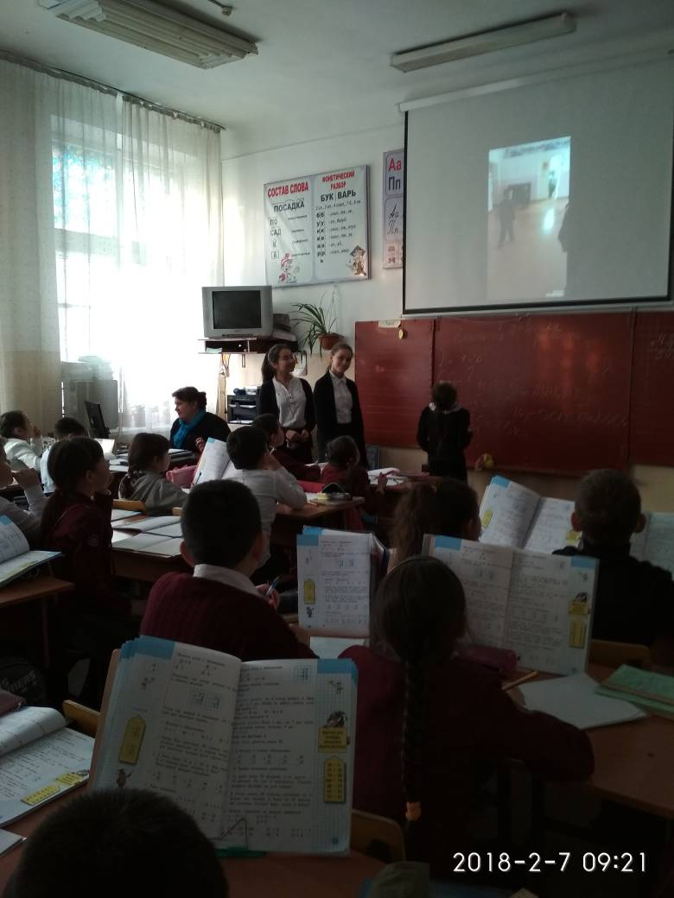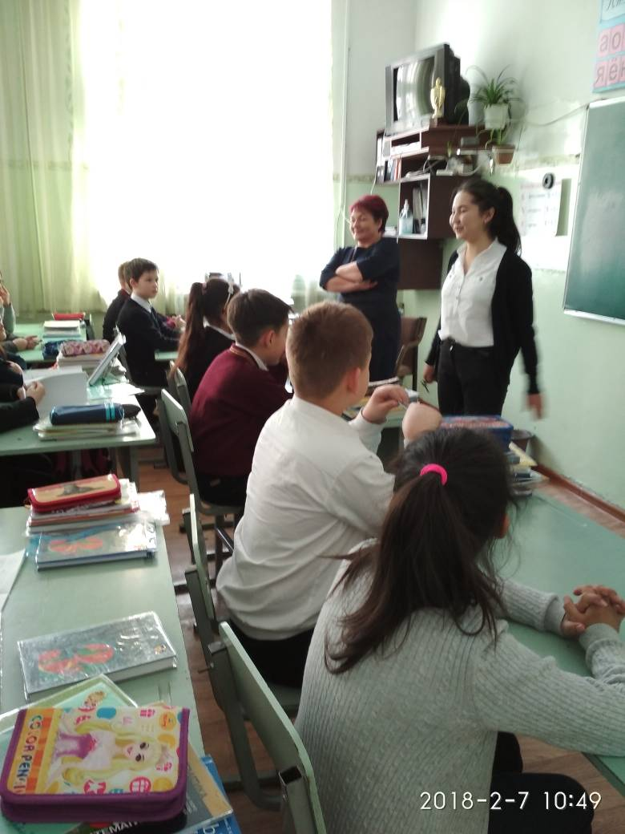
Старшие классы были распределены в средних классах на проведение лекций «Наше настоящее и будущее» по темам «Мы против правонарушений», «Стоп! Вредным привычкам!». Была тесная работа между классами и классными руководителями. 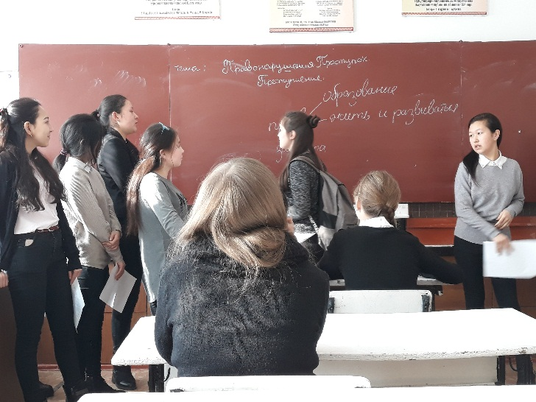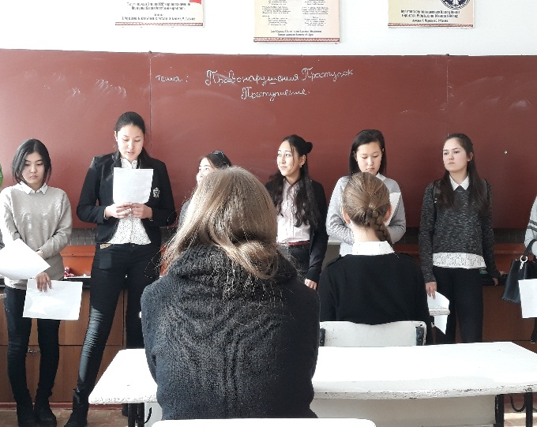
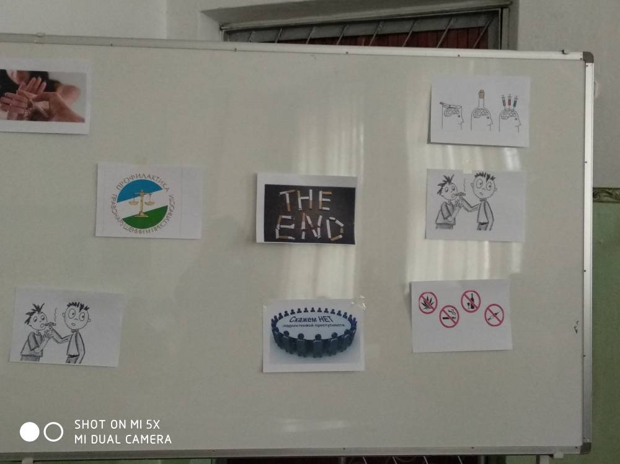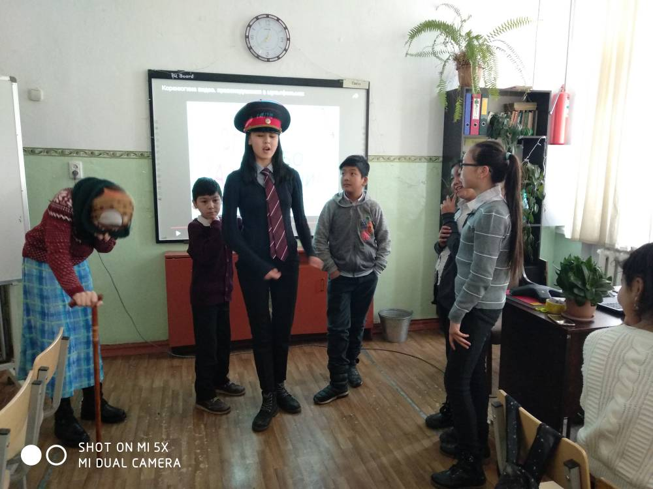
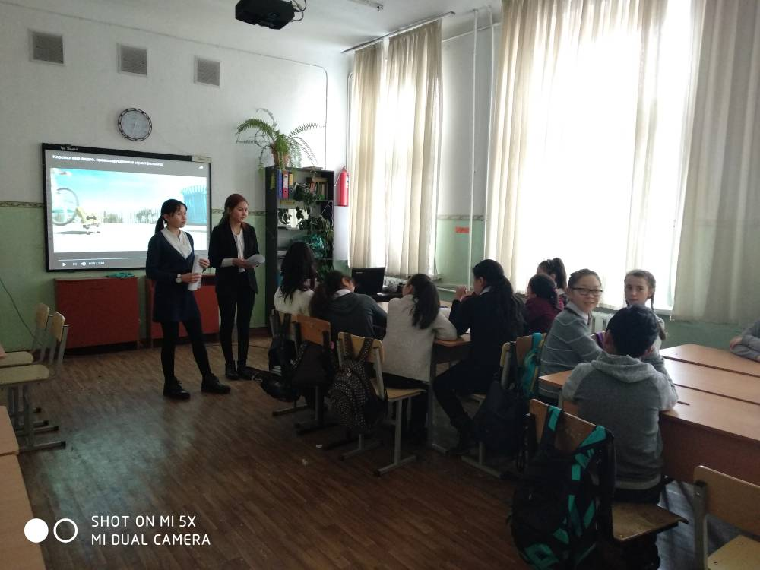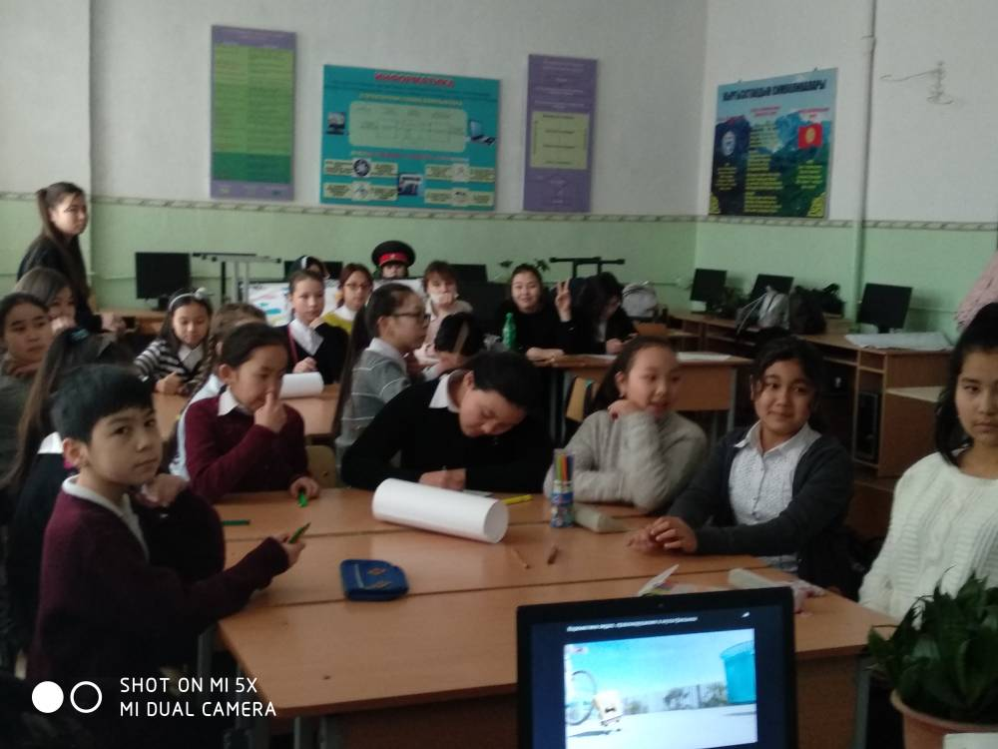
Классные руководители в течении акции провели классные часы на тему: «Толерантность – путь к миру.»
Классный руководитель 8-Г класса провела круглый стол с учениками 8 – классов на тему «Мы против правонарушений!» Каждый ученик высказывал своё мнение, обсуждали над ситуациями, провели дискуссию.
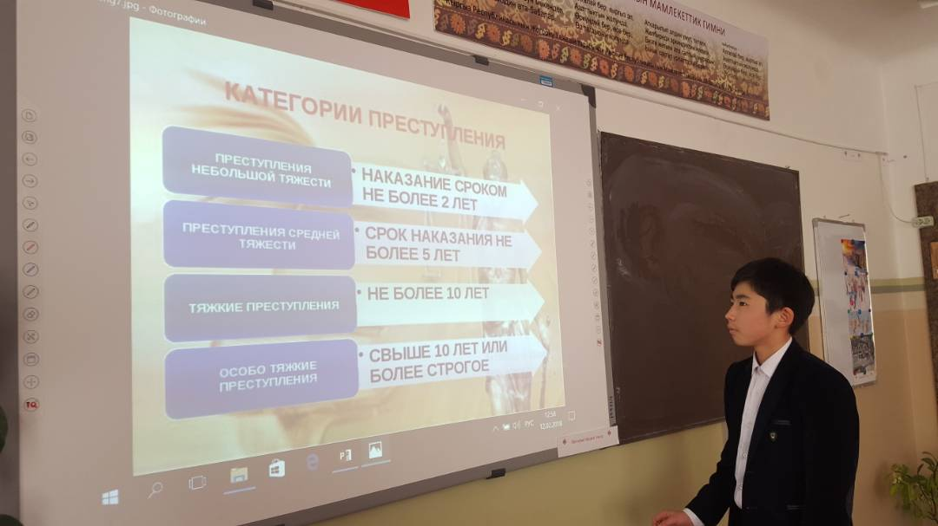
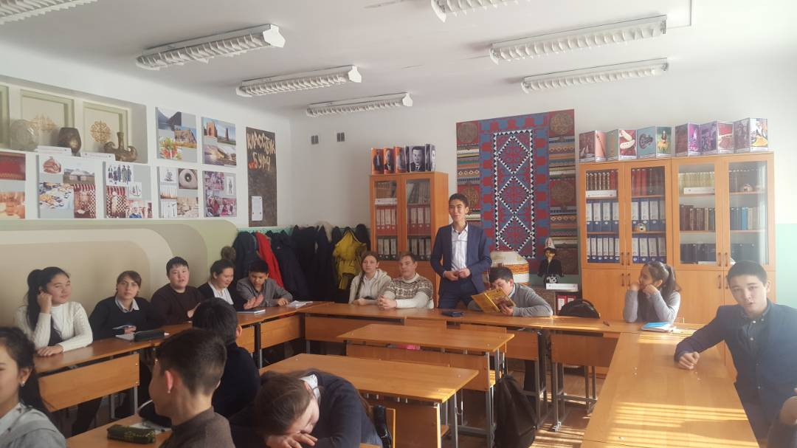
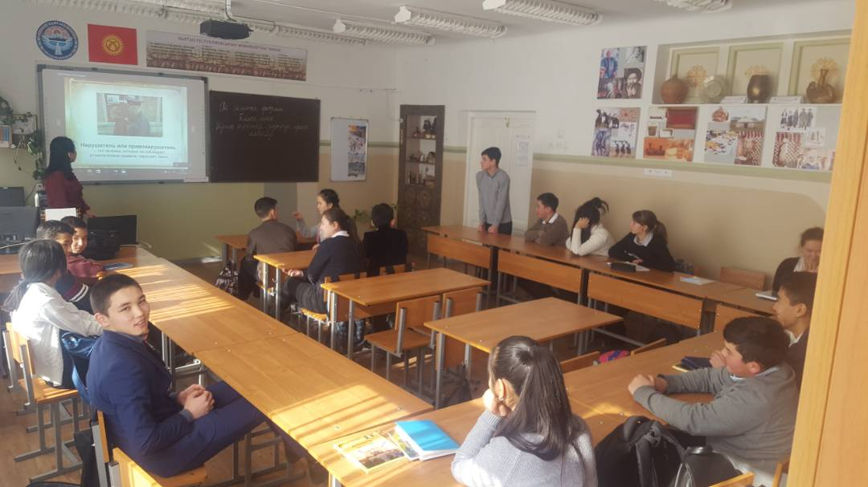

Организатор по ВР: Осконалиева М.А

